Вторник 07.04.2020

Предмет Основы технического черчения
Преподаватель Веренинов Иван Сергеевич
Группа 17МЛ и 18МЛ

Тема: Выполнение разреза в аксонометрии.

Задание:
1. Изучить теоретический материал.
2. Выписать в тетрадь основные понятия и правила построения разрезов в аксонометрии.

3. Выполнить целесообразную четверть разреза.
4. Сфотографировать конспект и чертеж с лежащей на нем линейкой.
5. Прислать его на электронную почту vereninov-bataysk@mail.ru .
Не забывайте подписывать свои работы (группа и Фамилия). По всем возникающим вопросам пишите мне на выше указанную почту.

Некоторые электронные ресурсы, которые помогут в выполнении работы:
- https://zaharovvj.blogspot.com/2012/11/blog-post.html
- https://nsportal.ru/shkola/tekhnologiya/library/2013/11/18/primenenie-razrezov-v-aksonometrii
- https://lusana.ru/presentation/5276
- https://multiurok.ru/files/vypolnieniie-razrieza-v-aksonomietrichieskoi-proie.html
- https://ppt4web.ru/geometrija/razrezy-v-aksonometrii.html

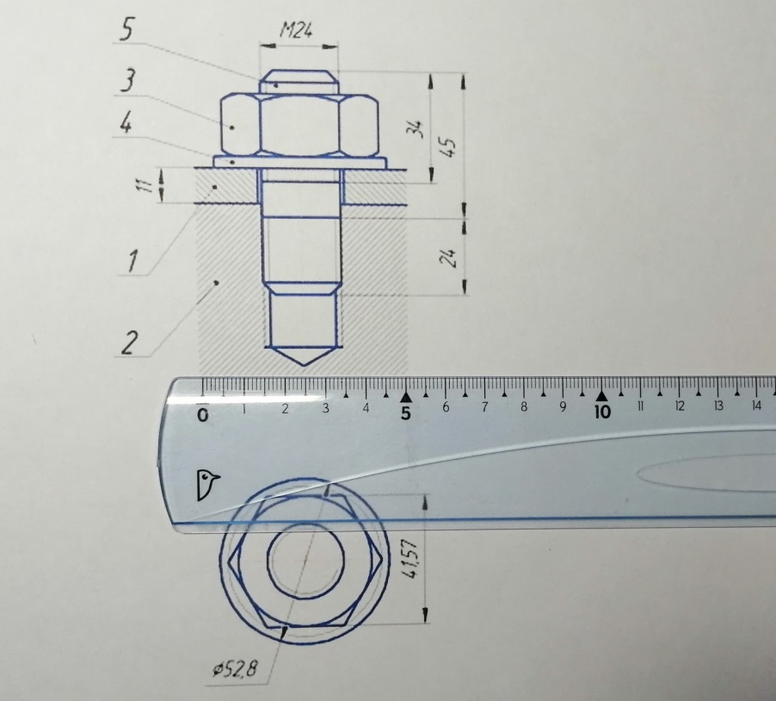
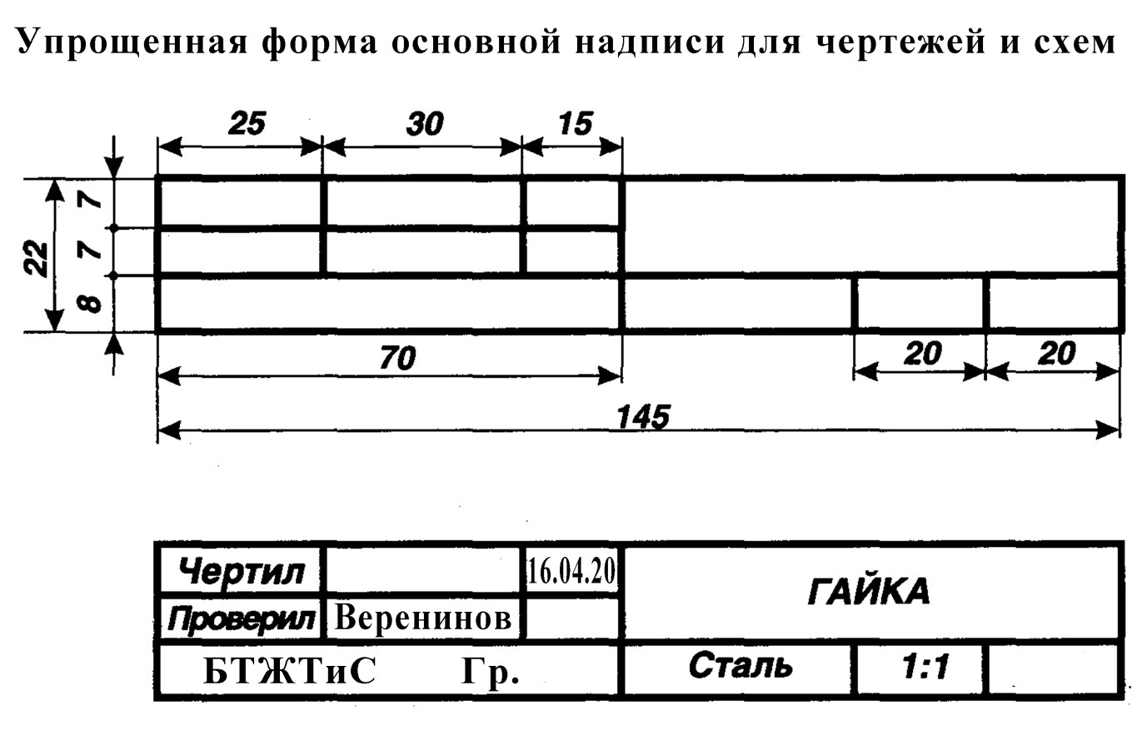
Теоретический материал

Разрезы (вырезы) на аксонометрических изображениях деталей

На аксонометрическом изображении так же, как и на изображениях чертежа, применяют разрезы, с помощью которых показывают внутреннее устройство формы: плоскости, отверстия, углубления и т. п.
Секущие плоскости, как правило, выбирают так, чтобы они совпадали с плоскостью симметрии детали (рис. 168, а) или отдельного ее элемента (рис. 168, б).
На рисунке 168 показаны разрезы на аксонометрических проекциях, полученные с помощью фронтальной и профильной секущих плоскостей (рис. 168, а), фронтальной и горизонтальной плоскостей (рис. 168, б).
Если секущая плоскость проходит вдоль тонкой стенки (ребра жесткости) детали, то на аксонометрическом изображении ее сечение заштриховывают (рис. 168).
Линии штриховки сечений в аксонометрических проекциях наносят параллельно одной из диагоналей проекций квадратов, лежащих в соответствующих координатных плоскостях, стороны 'которых параллельны аксонометрическим осям (рис. 169).
Существует несколько способов построения разрезов в аксонометрических проекциях.
Первый из способов построения разрезов в аксонометрии заключается в том, что вначале по чертежу выполняют аксонометрическую проекцию детали (рис. 175, а). Затем наносят контуры сечений, образуемые каждой секущей плоскостью. После этого изображение передней части детали, находящейся между секущими плоскостями, удаляют и обводят оставшуюся часть изображения. Наносят штриховку.
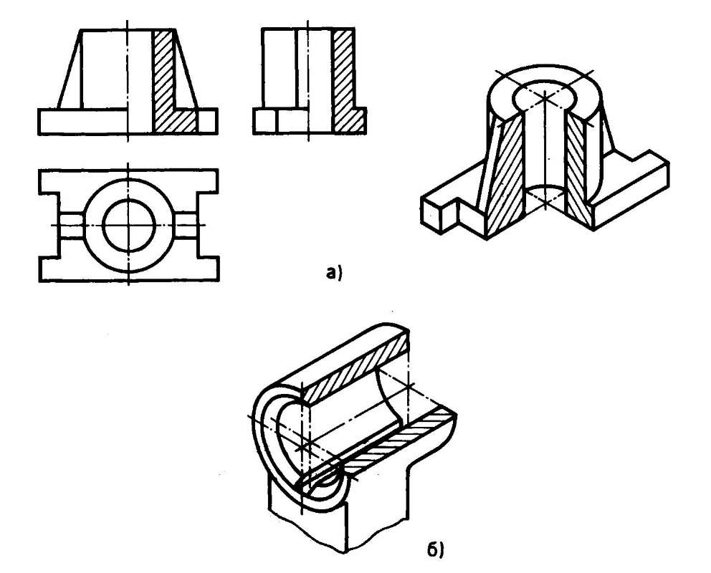
Рис. 168. Чертеж детали и ее аксономерическое изображение с вырезом (Секущая плоскость может совпадать с плоскостью симметрии всей детали (а) или ее элемента (б).)

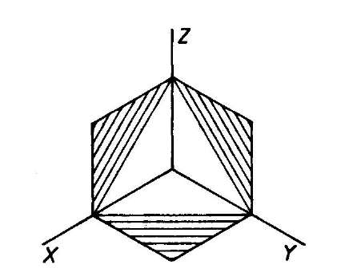
Рис. 169. Нанесение штриховки в изометрической проекции

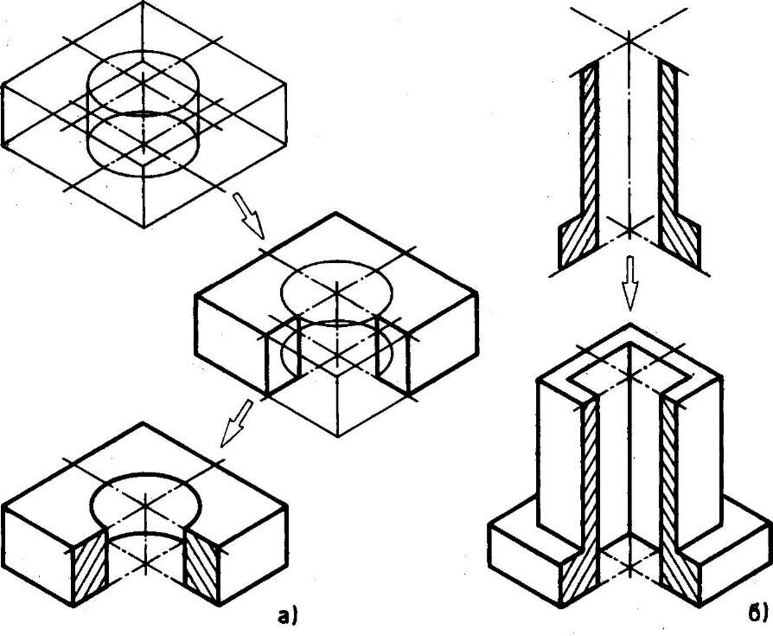
Рис. 170. Построение разреза в аксонометрии

Второй способ построения разрезов в аксонометрии заключается в том, что сначала строят аксонометрическую проекцию фигуры сечений по размерам, взятым с чертежа, затем достраивают аксонометрическое изображение (оставшуюся часть детали) (рис. 170, б).
Сегодня мы будем строить деталь в диметрической проекции. Повторим правила нанесения штриховки на разрезах в аксонометрии. Предлагаем учащимся расставить обозначения осевых и коэффициенты искажения по осям. Вспоминаем, что по оси Y уменьшаются размеры в два раза (см. рис. 48.1). Учащиеся чертят оси в диметрии в тетради.
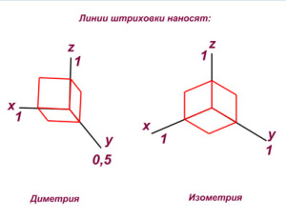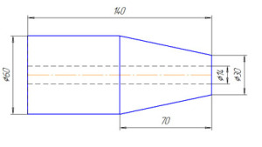
Рис. 48.1 Рис. 48.2
Дан чертеж детали. Анализируем форму детали. Деталь состоит из цилиндра и усеченного конуса, есть сквозное цилиндрическое отверстие (см. рис. 48.2) Справа можно вытащить подсказку. Для построения диметрической проекции детали цилиндрической формы мысленно поворачиваем деталь так, чтобы основание цилиндрической поверхности было параллельно фронтальной плоскости проекции.
Чертим окружность радиусом 30мм (диаметр 60 см. рис. 48.3). Затем откладываем на оси Y расстояние равно длине цилиндра (но в два раза меньше, 70/2=35мм) и чертим вторую окружность радиусом 30. Еще раз откладываем на оси Y расстояние равное длине усеченного конуса 35мм и чертим окружность радиусом 15мм. Совмещаем правую галочку с левой и появляется изображение окружностей (см. рис. 48.4).
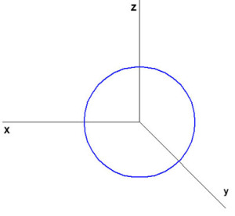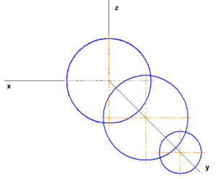
Рис. 48.3 Рис. 48.4
Удаляем те части окружностей, которые будут не видимы, проводим касательные к окружностям и получаем диметрическую проекцию детали (см. рис. 48.5).
Теперь построим вырез четверти детали. Одна секущая плоскость будет вертикальная, другая – горизонтальная. Показываем построение выреза четверти, учащиеся выполняют в тетрадях. Напоминаем правила выполнения штриховки.
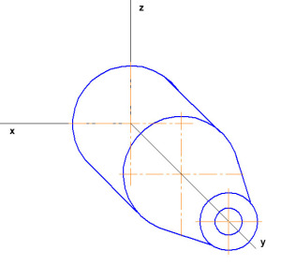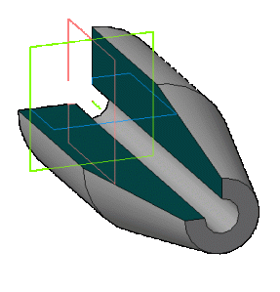
Рис. 48.5 Рис. 48.6
Построим диметрическую проекцию этой детали (см. рис. 48.7).
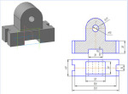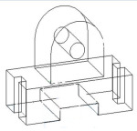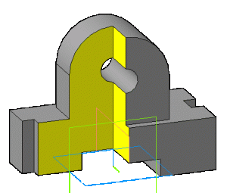

Рис. 48.7 Рис. 48.8 Рис. 48.9
Последовательность построения разреза в аксонометрии.

Задание

Выполнить целесообразную четверть разреза

